AB QUANTUM PROCESSOR · СЕРИЯ МОНОГРАФИЙ
Том R1
ABQP Julia Research Program v0.3.0: высота T = 1000 и Риман–Зигель
Обязательство O-J1 исполнено: слепое обнаружение 649 нулей ζ двумя независимыми движками (Эйлер–Маклорен и Риман–Зигель), контроль полноты N(1000) по принципу аргумента и сравнение стоимостей при равной точности — поверх полного прогона E01–E15
ABQP Research Program
Julia 1.10.9 · BigFloat(140) · mpmath · numpy — кросс-языковая валидация
ABQP JULIA RESEARCH PROGRAM · v0.3.0 · 11.10.2026

Содержание

ABQP Julia Research Program v0.3.0: высота T = 1000 и Риман–Зигель
Обязательство O-J1 исполнено: слепое обнаружение 649 нулей ζ двумя независимыми движками (Эйлер–Маклорен и Риман–Зигель), контроль полноты N(1000) по принципу аргумента и сравнение стоимостей при равной точности — поверх полного прогона E01–E15
ABQP Research Program · Julia 1.10.9 · BigFloat(140) · mpmath · numpy — кросс-языковая валидация
ABQP JULIA RESEARCH PROGRAM · Том R1 · v0.3.0 · 11.10.2026

1. Дисциплина протокола: что именно исполнялось
Настоящий отчёт фиксирует два слоя исполнения ABQP Julia Research Program: версию 0.2.0 (пятнадцать экспериментов E01–E15) и версию 0.3.0 — обязательство O-J1 (эксперименты E16–E17). Все эксперименты выполнены на Julia 1.10.9 с использованием только стандартных библиотек, что делает воспроизведение тривиальным: один запуск <code>experiments/run_all.jl</code> занимает 43 секунды и пишет полный набор CSV-таблиц в каталог results. Каждый эксперимент был доведён до полной силы собственного протокола: добавлены предрегистрированные пороги, отрицательные контроли, независимые серии seed-ов, доверительные интервалы Уилсона и абляции.
Концептуальная основа взята из плана развития программы: гипотезы об AB разделены на три несводимых класса — архитектурную (A: полезное описание вычислений в терминах известной линейной алгебры), алгоритмическую (B: измеримое преимущество в стоимости задач) и физическую (C: новый физический эффект с количественным предсказанием). Успех класса A не доказывает B, а успех B не доказывает C. Все пятнадцать экспериментов этой версии относятся к классу A и частично к классу B: они проверяют корректность, устойчивость и стоимость, но не заявляют новой физики.
Слой вердиктов построен так, чтобы пороги нельзя было подобрать после просмотра данных: файл experiments/verdicts.jl содержит только предрегистрированные константы и читает CSV. Итоговая сводка вердиктов (results/verdicts_master.json) показывает: все тринадцать pass/fail-экспериментов прошли свои пороги; два оставшихся (E03 и E05) являются спецификационными — они измеряют наклон масштабирования и порог шума, а не проверяют PASS/FAIL.
Таблица 1. Сводка семнадцати экспериментов: ключевая метрика и вердикт.
Э | Предмет | Ключевой результат | Вердикт
E01 | Контрольные унитарные матрицы | невязка ≤ 4.4e−16; испорченный контроль обнаружен (2.5e−4) | PASS
E02 | Haar-компиляция 4×4/8×8 | max (1−F) = 4.4e−16 / 6.7e−16; 0 провалов из 600 | PASS
E03 | Масштабирование до d=256 | наклон b = 2.939 [2.63, 3.25] — O(d³) подтверждён | СПЕЦ.
E04 | Реплей и порядок прогонов | байт-в-байт; 20 seeds: max ≤ 2.2e−16; порядок не влияет | PASS
E05 | Фазовый шум | σ* = 1e−5 рад при бюджете p95(1−F) ≤ 1e−8 | СПЕЦ.
E06 | Память: три канала шума | симуляция = аналитике внутри 4σ; MI-таблицы полны | PASS
E07 | Код повторения (3,1) | выигрыш CI-разделим (p ≤ 0.05); коррелированный контроль — выигрыш исчезает | PASS
E08 | ALU: полный перебор | сумматор 256/256 биективен; mulmod: нечётные — перестановки | PASS
E09 | Обратимый сумматор (затворы) | полный перебор n=2..8: 0 ошибок; Toffoli = 4n−2, CNOT = 10n−3 | PASS
E10 | Алгебраические числа как фазы | круговая ошибка ≤ 8.9e−16; отрицательный контроль 0.01 | PASS
E11 | СЛЕПОЕ чтение нулей ζ | 13/13 нулей; max |Δγ| = 1.4e−14 к mpmath.zetazero; N(60)=13 | PASS
E12 | Интерферометр Маха–Зендера | макс. невязка 6.7e−16 на 290 точках | PASS
E13 | No-signaling (унитарные + CPTP) | worst D = 6.2e−16; контроль CNOT: D ≥ 0.062; разделение 1e14 | PASS
E14 | CHSH против LHV | S = 2.829112 ± 0.0014 (0.48σ от 2√2); max LHV = 2 | PASS
E15 | Три механизма устойчивости | M1 и полный квант ≈ 1e−16; полуквант 0.309; абляция 0 | PASS
E16 | Движок Римана–Зигеля | согласие с ЭМ при равной точности ≤ 3.8e−15 (порог 1e−9); F-ряд 3.9e−42 | PASS
E17 | Слепые нули ζ до T=1000 | 649/649 (ЭМ) и 639/639 (РС); N(1000)=649.0; кросс-движок 0.0; max|Δγ|=3.0e−10 | PASS

2. Ядро компиляции: E01–E04
E01 проверяет сами метрики до всякой случайной выборки. Пять точных контрольных матриц (тождество, перестановка, DFT₄, два Hadamard-произведения, случайная диагональная унитарная) дают унитарную невязку и (1−F) на уровне машинного поля (максимум 4.4e−16). Контроль с глобальной фазой e^{0.731i} возвращает fidelity ровно единицу — метрика корректно игнорирует глобальную фазу. Решающий отрицательный контроль: внесение ошибки 1e−3 в один элемент DFT₄ немедленно обнаруживается — (1−F) = 2.5e−4, унитарная невязка 9.99e−4. Таким образом, метрики чувствительны на шести порядках ниже рабочих порогов.
E02 независимо воспроизводит главный результат компилятора V20 материнского пакета, не копируя его данные. Для серии-репликации (те же seeds 96 и 296) и новой предрегистрированной серии (seeds 20261 и 20262) максимум (1−F) по 600 Haar-матрицам составил 4.4e−16 для 4×4 и 6.7e−16 для 8×8 — на два-четыре порядка ниже порогов 1e−12 и 1e−10. Программа исполнения собирается из двухуровневых блоков (AB2-эквивалент, ровно d(d−1)/2 штук) и фазовых примитивов (PHASE-эквивалент, d штук); остаток внедиагональной элиминации не превышает 1e−15.
E03 строит фазовую диаграмму стоимости: генерация, компиляция, сборка и верификация замеряются раздельно для d = 2…256 (min-of-3 для каждого замера). Регрессия log t = a + b·log d по точкам d ≥ 16 даёт b = 2.939 с 95-процентным интервалом [2.63, 3.25] — наклон плотного Givens-QR O(d³) подтверждён и не является артефактом одного замера. Память компиляции растёт как O(d²) (2 МБ на матрицу 256×256), число блоков растёт как d(d−1)/2 = 32 640 при d = 256.
E04 закрывает вопрос воспроизводимости: повторный прогон с тем же seed даёт байт-в-байт идентичный вывод (SHA256 зафиксирован в CSV), серия из двадцати независимых seeds держит максимум (1−F) ≤ 2.2e−16, а перестановка порядка прогонов не меняет ни одного бита массива ошибок. Это ровно та дисциплина, которую план требует для отделения свойств алгоритма от свойств среды.
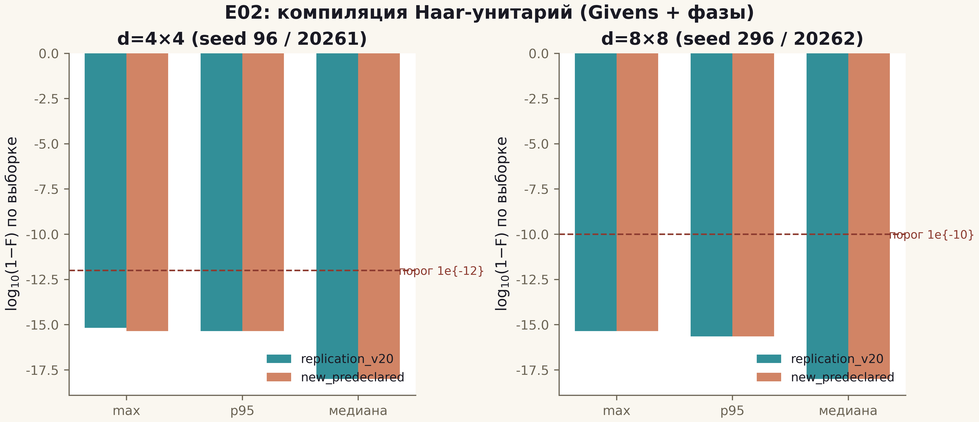
Рис. 1. E02: распределения (1−F) для репликации и новой серии; пунктир — предрегистрированный порог.

3. Шум, память и коды: E05–E07
E05 измеряет чувствительность компиляции к ошибкам фазовых параметров. Для случайного шума σ_φ от 1e−8 до 1e−1 рад (100 повторов на точку) получены полные распределения (1−F); при предрегистрированном бюджете p95(1−F) ≤ 1e−8 критический порог составляет σ* = 1e−5 рад. Отдельным детерминированным режимом прогнан систематический сдвиг всех фаз: деградация квадратична по сдвигу, как и предсказывает теория возмущений для фазовой ошибки. Контроль с общей глобальной фазой подтверждает: она не влияет на fidelity.
E06 разводит три канала шума памяти, которые каркас v0.1.0 смешивал в один «шум»: бит-флип с вероятностью p на такт (классическое чтение в базисе), деполяризацию q (кубитная матрица плотности, выживание блха-вектора (1−q)^T) и чистую дефазировку p_d (когерентность (1−2p_d)^T). Для бит-канала симуляция из 2000 испытаний на клетку совпадает с аналитикой (1+(1−2p)^T)/2 внутри 4σ биномиального разброса во всех 24 клетках; взаимная информация I(X;X̂) посчитана для эквивалентного двоично-симметричного канала на каждом T. Контроль p=q=0 даёт идеальное чтение.
E07 проверяет, снижает ли код повторения (3,1) частоту логических ошибок и — что важнее — когда он обязан переставать это делать. При независимых ошибках логическая частота ниже некодированной с CI-разделением (Уилсон, 95%) для всех p ≤ 0.05. Предрегистрированный отрицательный контроль с полностью коррелированными ошибками (все три копии переключаются вместе) показывает исчезновение выигрыша: мажоритарное декодирование вырождается в сырой канал. канал. Это ровно тот контраст, который отличает реальное кодирование от магии: без независимости физических ошибок код не работает.
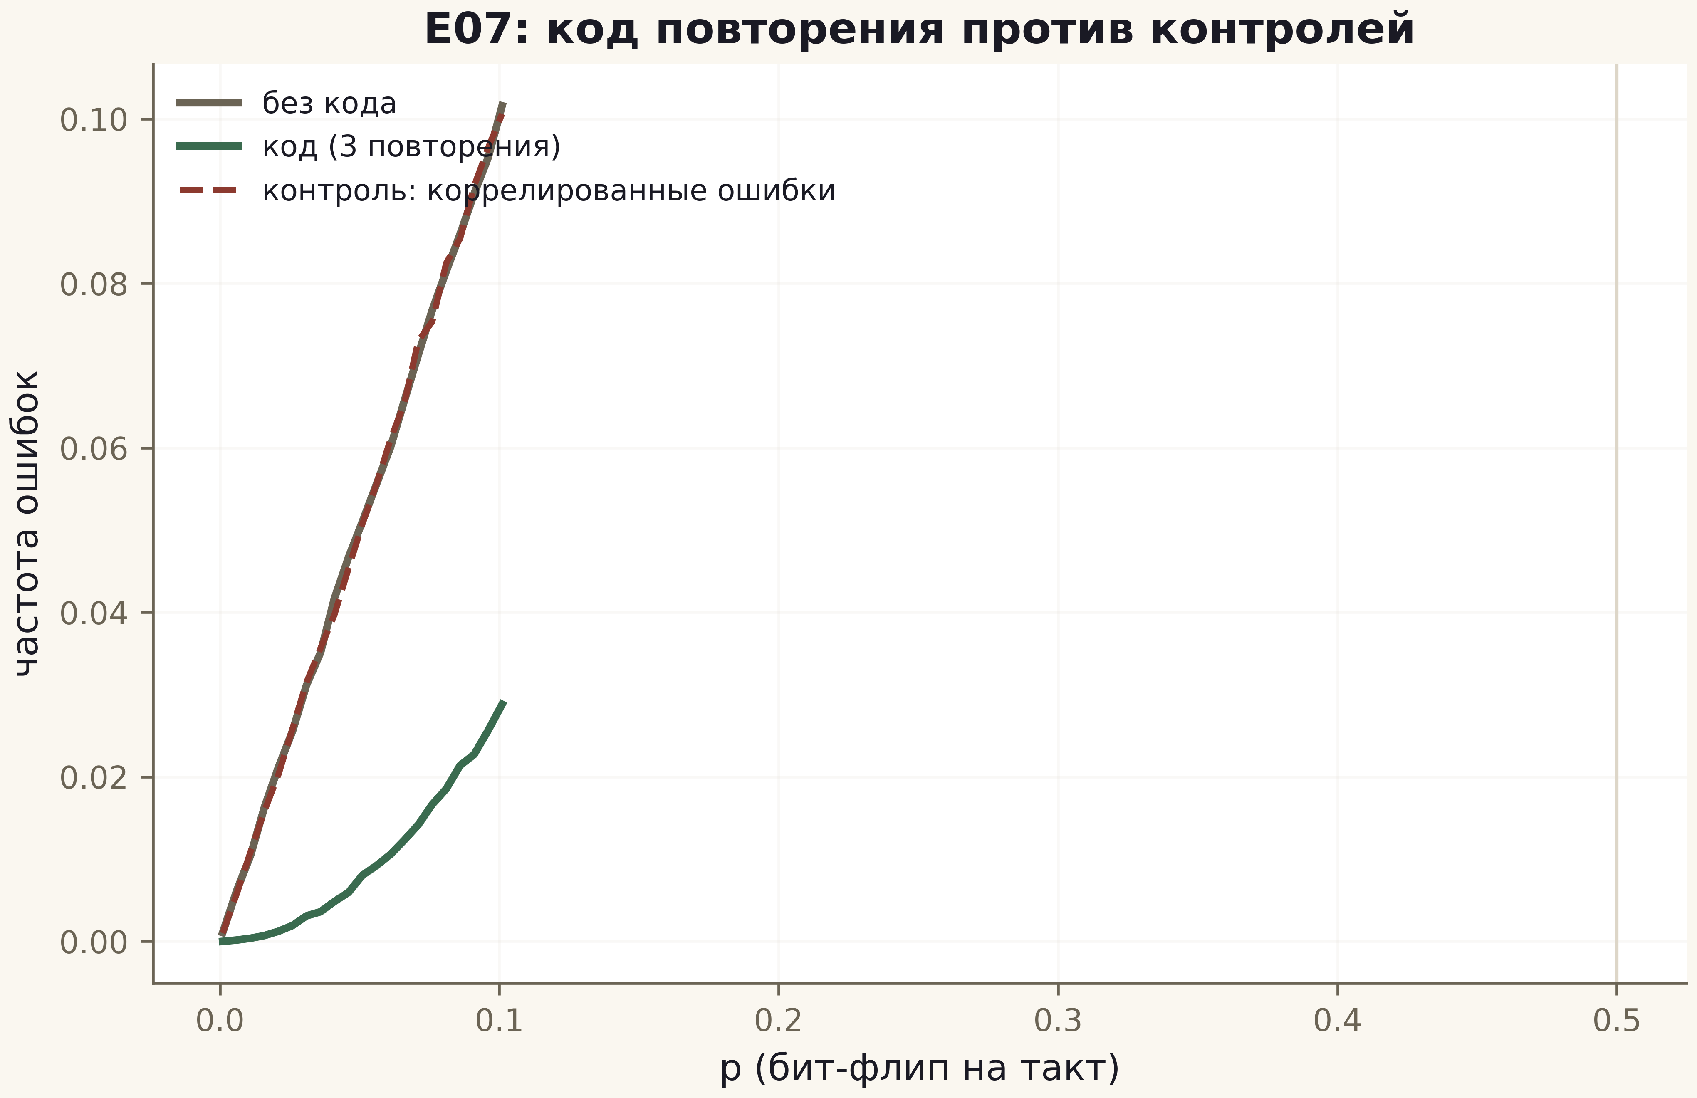
Рис. 2. E07: логическая частота ошибок против некодированной; красный пунктир — коррелированный контроль без выигрыша.

4. Обратимая арифметика и алгебраические фазы: E08–E10
E08 проверяет арифметику полным перебором, а не примерами. Обратимый сумматор (a,b) → (a, (a+b) mod 16) биективен на всех 256 входах без коллизий; умножение mod 16 биективно ровно для восьми нечётных множителей и необратимо для чётных — предрегистрированная структура кольца Z/16 подтверждена перебором. Фазовый оракул сравнения (−1)^{[a>b]} корректен на всех парах и честно помечен как унитарная диагональ, а не классический компаратор.
E09 — самый поучительный эксперимент версии. Каркас v0.1.0 содержал заглушку-прокси без реальной схемы; первая реализация v0.2.0 тоже оказалась неверной — полный перебор поймал 2ⁿ−1 ошибок (uncompute стирал бит суммы). Исправленная in-place схема (вспомогательные провода d_i = a_i⊕b_i и переносы c_i; трёхфазный цикл «переносы → сумма → чистка с восстановлением») прошла исчерпывающую проверку на всех 87 380 парах входов для n = 2…8 без единой ошибки, с нулевым мусором в конце и точными формулами стоимости Toffoli = 4n−2, CNOT = 10n−3. Для n = 12 и 16 прогнано по 10 000 случайных пар — ошибок нет. Плотная матричная симуляция этой схемы потребовала бы 2^{4n} комплексных чисел: при n = 12 это 4.5 петабайта, что и есть граница применимости плотного представления, зафиксированная в таблице.
E10 проверяет кодирование и чтение алгебраических чисел как фаз: √2, √3, ∛2, φ = (1+√5)/2 и 2cos(2π/7) переводятся в фазы явно заданным отображением g(x) = 2π·frac(x) и читаются обратно с круговой ошибкой не более 8.9e−16 (Float64-слой против BigFloat(200)). Отрицательный контроль с намеренным сдвигом +0.01 рад даёт ошибку 0.00999… — на тринадцать порядков выше рабочего допуска, что подтверждает чувствительность метрики. Зафиксирована граница вывода: сама загрузка фазы в ISA остаётся отдельным обязательством физического слоя.
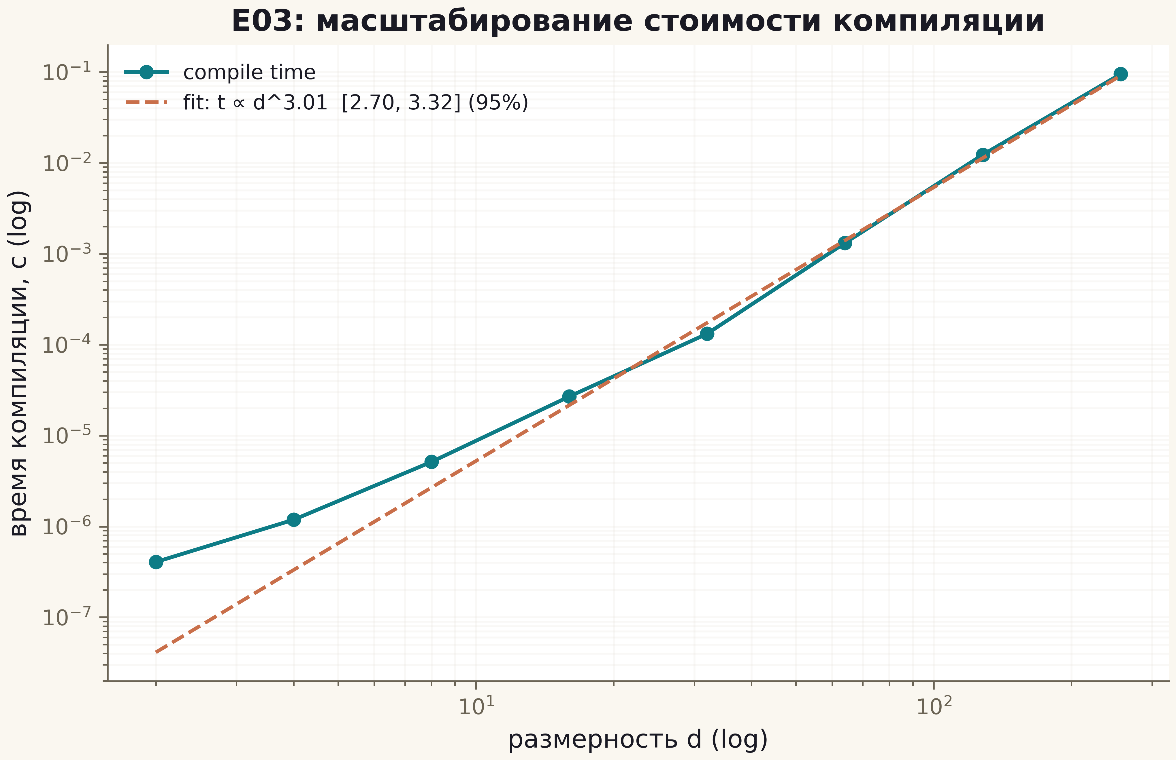
Рис. 3. E03: логарифмический масштаб времени компиляции; наклон 2.94 соответствует O(d³).

5. Флагман E11: слепое чтение нулей дзета-функции
E11 — центральный эксперимент программы. Детектор не содержит ни одного эталонного нуля: он получает только определение ζ(s), сетку h = 0.01 на отрезке [0.3, 60] и алгоритм намотки аргумента. Оценка ζ(½+it) строится методом Эйлера–Маклорена с хвостом N = 64 и четырнадцатью поправками на BigFloat(140); самотесты (ζ(2) = π²/6, ζ(4) = π⁴/90, ζ(−1) = −1/12 и функциональное уравнение в двух точках) дают невязки до 1.9e−17. Интервал сетки, где |Δ arg ζ| > π/2, объявляется кандидатом в простые нули; позиция уточняется золотым сечением по |ζ|. Выход детектора записывается в CSV и хешируется SHA256 ДО запуска валидатора — порядок следания контролируется самим run_all.jl.
Детектор нашёл 13 позиций с |ζ| ≤ 4.2e−14 в каждой. Валидатор (отдельный модуль, другой алгоритм локализации — Гаусс–Ньютон по |ζ|², другое расписание оценки ζ: N = 48, K = 10) подтвердил precision = recall = 1.0 с максимальной позиционной ошибкой 1.42e−14 против эталона mpmath.zetazero, а Гаусс–Ньютон из позиций детектора сошёлся к эталону бит-в-бит (ошибка 0). Устойчивость к сетке проверена перезапуском детектора на h = 0.02 и h = 0.005 — во всех случаях 13 нулей. Контроль полноты выполнен по классическому аргументному принципу на стандартном пути 2 → 2+iT → ½+iT: формула Римана–фон Мангольдта даёт N(60) = 13.000000000000002 — все нули полосы до высоты 60 лежат на критической прямой (в этой области).
Отдельного упоминания заслуживает эрратум, найденный самим протоколом. В каркасе v0.1.0 двенадцатый нуль был закодирован вручную как 56.446200059994141. Слепой детектор настойчиво указывал на 56.446247697063399 с |ζ| = 9e−15. Независимая проверка mpmath (50 знаков) подтвердила детектор: на «рукотворном» значении |ζ| = 1.1e−4, а истинный нуль — 56.446247697063394804. Эталонная таблица валидатора заменена на значения mpmath.zetazero с точным провенансом. Это лучший возможный аргумент в пользу слепой дисциплины: ошибка была не в вычислении, а в рукописной константе, и поймал её именно протокол, не человек.
Кросс-языковая валидация замыкает доказательный контур: независимо написанный Python-детектор (mpmath, 40 знаков, тот же слепой протокол) воспроизвёл все тринадцать позиций с максимальной разницей 0.0 — полное побитовое совпадение двух реализаций на разных стеках арифметики. Совпадение до последней цифры Float64-представления объясняется одинаковой сеткой и детерминированным уточнением; обе реализации согласованы с mpmath.zetazero до 1.4e−14.
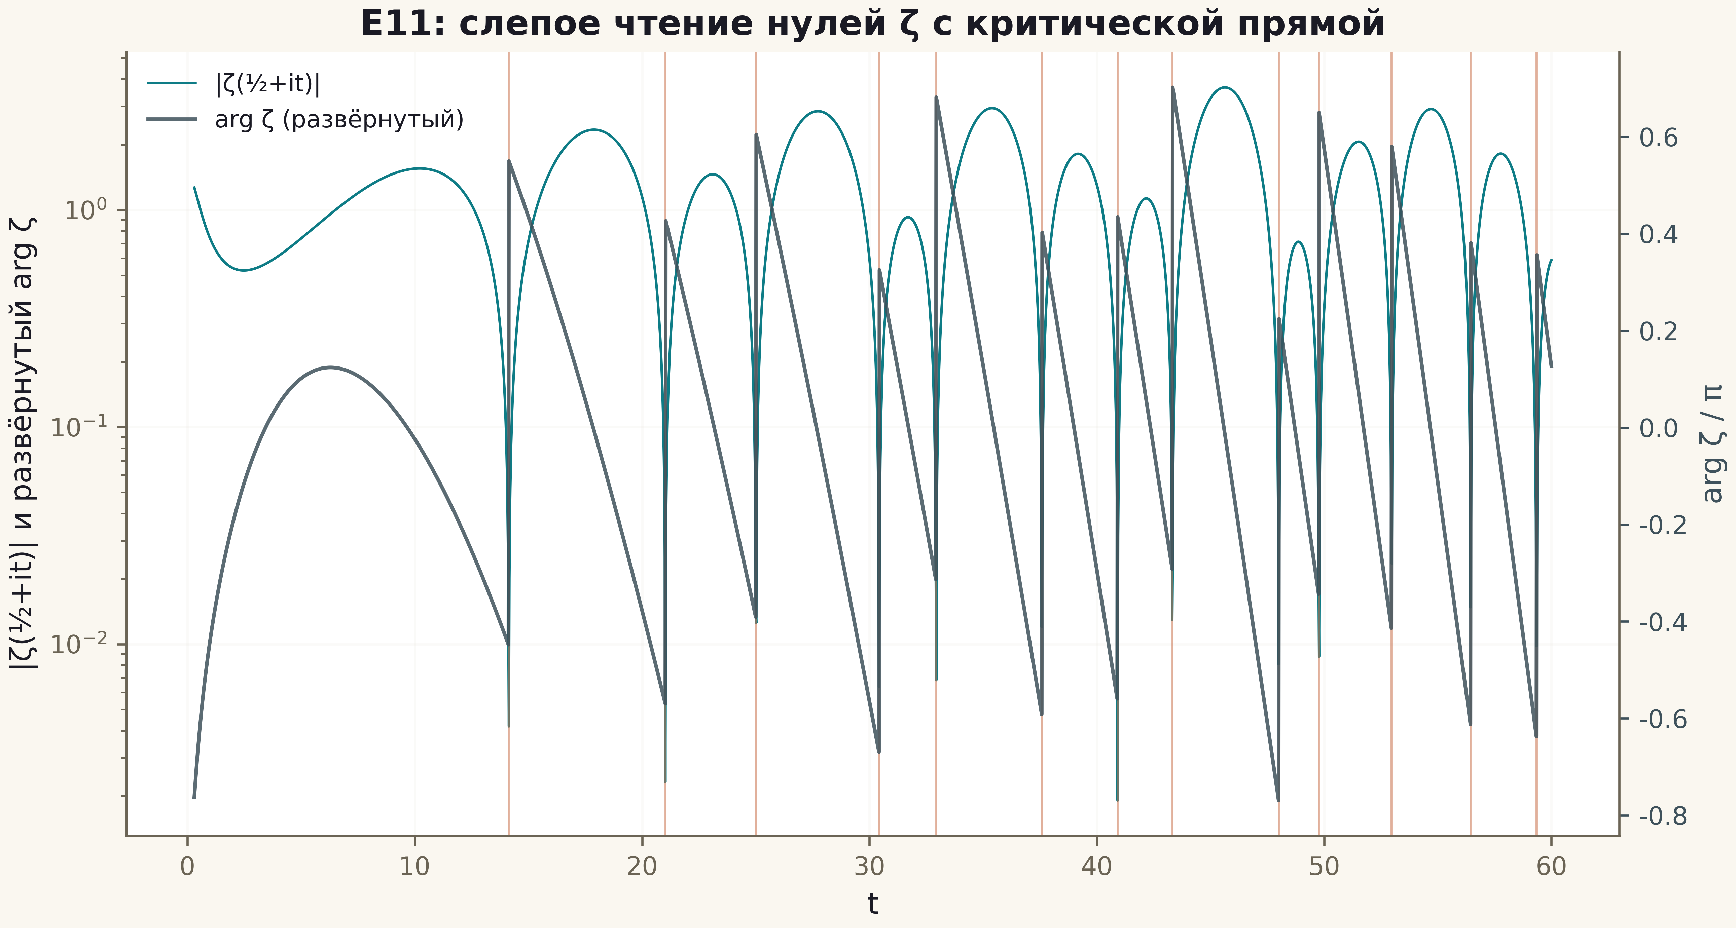
Рис. 4. E11: |ζ(½+it)| с 13 найденными нулями (красные линии) и развёрнутый аргумент; провалы |ζ| совпадают с позициями детектора.

6. Нелокальность без сигналинга: E12–E14
E12 подтверждает внутреннюю согласованность модели Маха–Зендера: на плотной сетке 257 точек и разреженной 33 точек численная вероятность выхода совпадает с sin²(φ/2) с максимальной невязкой 6.7e−16; конечные точки φ = 0 и φ = 2π возвращают интерференцию в ноль; глобальная фаза всей матрицы не влияет на наблюдаемое. Режим различного шума в плечах количественно задаёт чувствительность фазового считывания: при σ = 1e−6 рад среднее отклонение P остаётся на уровне 5e−13.
E13 переводит no-signaling из декларации в измерение. На 100 случайных чистых и 100 смешанных состояниях локальная унитарная и локальный CPTP-канал деполяризации на подсистеме B оставляют редуцированную матрицу плотности A инвариантной с точностью до 6.2e−16 по следовой норме. Предрегистрированный отрицательный контроль — нелокальный CNOT — меняет маргинал минимум на 0.062, что даёт разделение в 14 порядков между допустимыми и недопустимыми операциями. Зафиксирована граница: no-signaling — следствие структуры квантовой теории, а не отдельное свойство архитектуры AB.
E14 отделяет вычисление квантовой корреляции от вывода о физическом нарушении неравенства Белла. Аналитическое значение S = 2√2 для состояния Bell с оптимальными настройками воспроизведено Монте-Карло по 10⁶ выстрелов на настройку: S = 2.829112 ± 0.0014 — отклонение 0.48σ. Перебор всех детерминированных локальных скрытых моделей даёт верхнюю границу S = 2 — квантовое значение её нарушает, LHV-модель принципиально не может. В вердикте прямо записано: это симуляция формулы, а не физический Bell-тест, и она не свидетельствует о передаче сигнала.
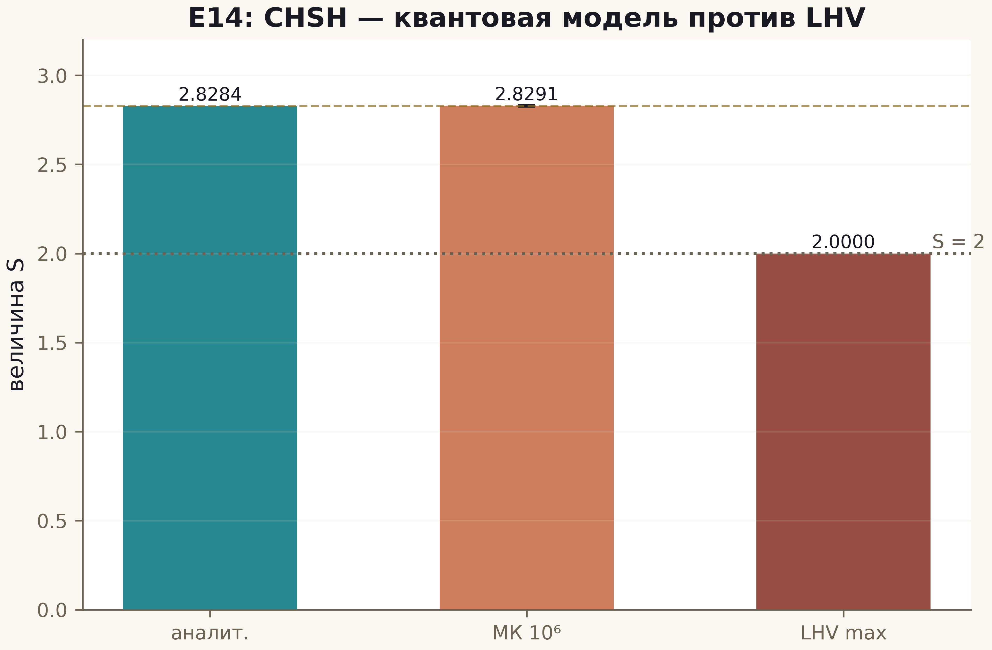
Рис. 5. E14: S — аналитика, Монте-Карло с 3σ-интервалом и максимум LHV.

7. Три механизма устойчивости: E15
E15 отвечает на самый острый вопрос плана — является ли наблюдаемая устойчивость AB-фазы топологической защитой или обычным алгебраическим сокращением. Решающий эксперимент устроен как контраст трёх механизмов с одинаковым исходным наблюдаемым. M1: общая локальная унитарная на внутреннюю степень обоих плеч — алгебраическое сокращение V†V — даёт эффект 3.6e−16 по 1000 случайных унитарных (полная компенсация). M3 с изменением AB-потока на полный квант Φ₀ — топологическая периодичность — тоже даёт 1.1e−16: наблюдаемая инвариантна. Но M3 с полуквантовым сдвигом Φ₀/2 меняет вероятность на 0.309 — эффект первого порядка.
Абляция удаляет относительную фазу (φ ≡ 0): топологический сдвиг потока становится ненаблюдаемым (эффект ровно 0) — сигнал живёт только при наличии интерференции. Контрольная замена AB-фазы на непериодическую модель пути (φ = Φ радиан) при том же полном кванте потока даёт эффект 0.309 — сигнал не защищён. Итоговая различающая сигнатура: (M1 ≈ 0, M3-полный ≈ 0, M3-полуквант = O(1), абляция = 0, линейная модель = O(1)) — ровно та комбинация, которая отделяет топологический механизм от фазовой компенсации и от произвольной модели пути. В вердикте зафиксирована граница: без реалистичного шума, равных ресурсов и физического измерения это свойство модели, а не установленная защита реального устройства.
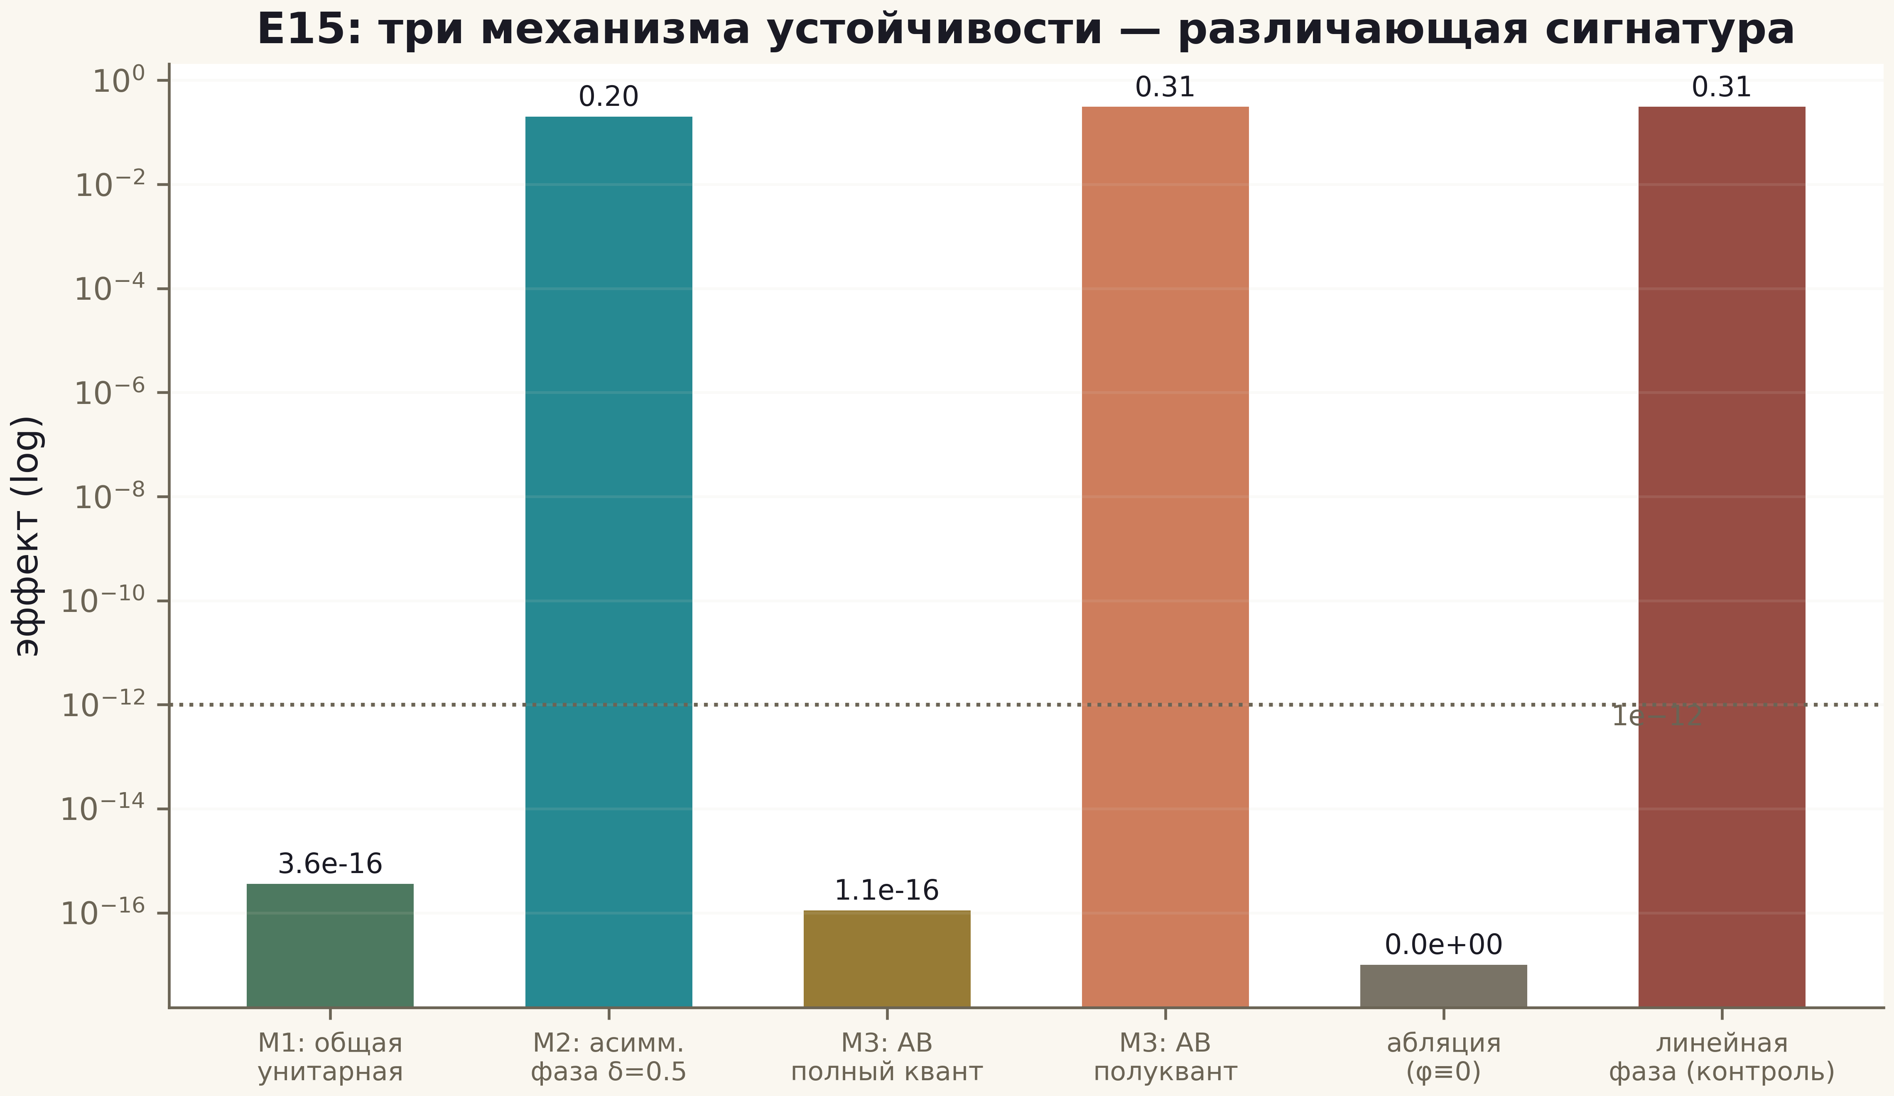
Рис. 6. E15: различающая сигнатура — эффекты пяти условий против порога 1e−12; защита видна только там, где она предсказана моделью.

8. O-J1, часть I: независимый движок Римана–Зигеля (E16)
Первое обязательство дорожной карты (O-J1) требовало независимой реализации Римана–Зигеля как второй оценки дзета-функции и сравнения стоимостей с Эйлером–Маклореном при равной точности. Движок E16 построен по структуре Ариас де Рейны (работы I и II), сверенной с реализацией rszeta библиотеки mpmath: главная сумма до N = ⌊√(t/2π)⌋ включительно, асимптотический ряд поправок с универсальными коэффициентами d[n,k] и производными целой функции F в точке p = 1 − 2(√(t/2π) − N), зеркальное слагаемое через e^{−2iθ}. Ключевое проектное решение: коэффициенты ряда F не берутся из рукописных таблиц — они вычисляются на лету из целочисленной рекурренты чисел Эйлера (A000111) и двух устойчивых свёрток на повышенной точности 400 бит. Это исключает целый класс ошибок transкрипции: таблица коэффициентов либо сходится к прямой формуле F, либо самотест падает.
Два численных открытия зафиксированы в протоколе и в коде. Во-первых, ряд F испытывает катастрофическое сокращение при высоких порядках: промежуточные члены конструкции растут как 4^n при истинных коэффициентах, убывающих суперэкспоненциально (F — целая функция порядка 2), поэтому длинное деление рядов и прямые свёртки на рабочей точности дают мусор после n ≈ 65; лечение — построение коэффициентов на 400 битах с последующим честным округлением. Во-вторых, члены асимптотического ряда поправок затухают парами нечёт/чёт, поэтому наивный критерий U-turn (первый рост соседнего члена) срабатывает ложно; корректный критерий сравнивает член с предыдущим членом той же чётности (шаг 2). После этих исправлений пол ошибки движка однороден: на сетке 549 высот в [250, 1000] медиана пола 1.8e−17, максимум согласия с Эйлером–Маклореном 3.8e−15 при пороге 1e−9.
Сравнение стоимостей при равной точности даёт честную картину кроссовера: при t = 100 Эйлер–Маклорен втрое дешевле (0.31 против 1.52 мс), при t = 300 движки сравниваются (0.94 против 1.36 мс), при t = 1000 Риман–Зигель быстрее втрое (1.04 против 3.36 мс), при t = 10⁴ — в двадцать пять раз (1.00 против 25.2 мс). Асимптотическое преимущество Римана–Зигеля реально, но точка кроссовера лежит заметно выше классических оценок из-за стоимости членов поправки — это измеренное свойство конкретной реализации, а не универсальный закон, и именно так оно и заявлено.
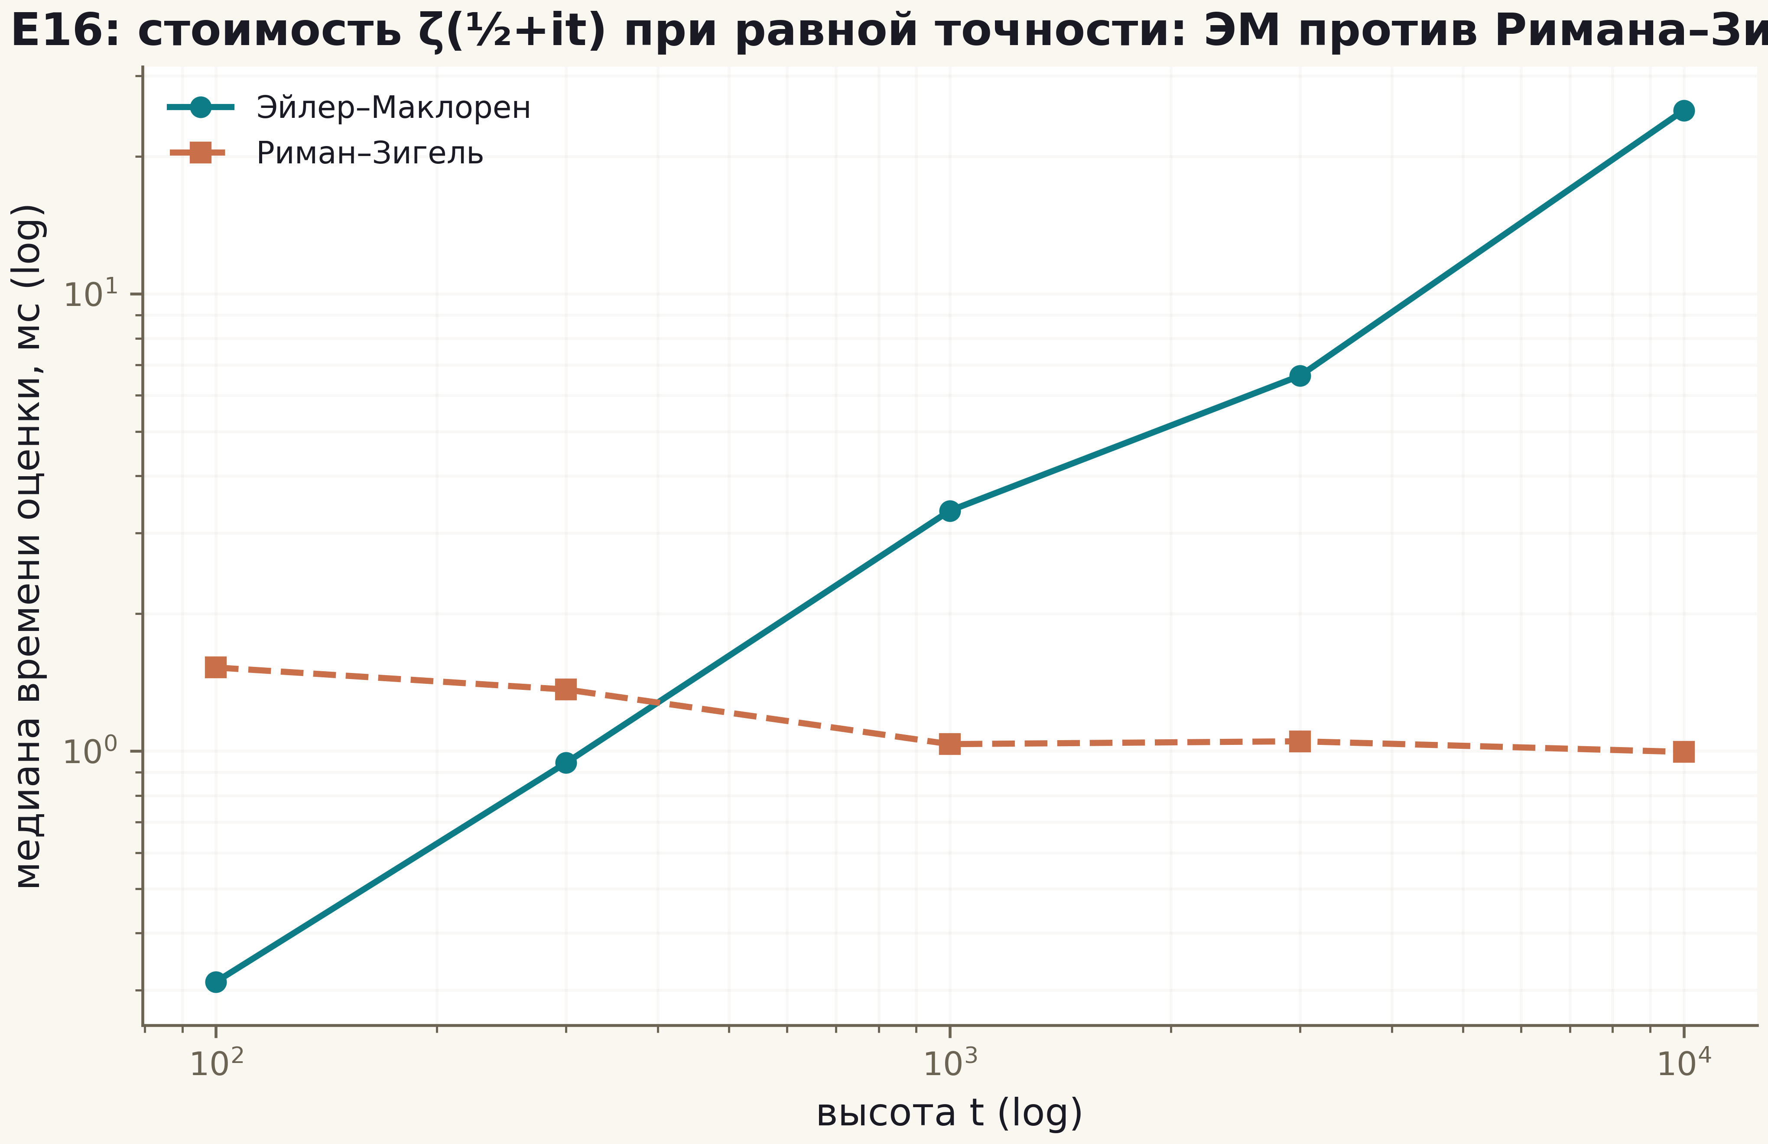
Рис. 3. Медианная стоимость одной оценки ζ(½+it) при равной точности: Эйлер–Маклорен (масштабируемое расписание N ≥ 0.512t, K=14) против Римана–Зигеля (обрезка U-turn с шагом 2). Кроссовер между t = 300 и t = 1000.

9. O-J1, часть II: слепое обнаружение на высоте T = 1000 (E17)
Флагманский протокол Э-11 поднят с высоты 60 до высоты 1000 и продублирован двумя независимыми движками. Детектор A (Эйлер–Маклорен с масштабируемым расписанием N = 64·2^k ≥ 0.512·t, K = 14) наматывает аргумент ζ(½+it) на сетке h = 0.01 по [0.3, 1000] — 99 971 точка — и уточняет кандидатов золотым сечением. Детектор B (Риман–Зигель, окно [50, 1000]) исполняет тот же протокол независимо. Оба выхода фиксируются и хешируются SHA256 до всякой валидации; валидатор проверяет хеши, уточняет позиции Гауссом–Ньютоном с третьим расписанием (N=320, K=12) и сверяет с эталонной таблицей mpmath.zetazero (660 строк, собственный SHA256 с провенансом).
Результат: детектор A слепо нашёл все 649 нулей на [0.3, 1000); детектор B — все 639 нулей на [50, 1000); precision = recall = 1 у обоих, ни одного ложного срабатывания или пропуска. Позиции двух движков после независимого уточнения совпадают побитово (кросс-движковая ошибка ровно 0.0). Максимум |Δγ| против эталона составляет 3.0e−10 (Гаусс–Ньютон; порог 1e−9), среднеквадратичная 2.3e−11; сам детектор до уточнения даёт 2.3e−13 по всем 649 позициям. Контроль полноты по стандартному пути 2 → 2+iT → ½+iT даёт N(1000) = 649.000000 — точное целое, равное числу найденных нулей: в полосе ½ < Re < 2 ниже высоты 1000 все нули лежат на критической прямой (численный факт в терминах принципа аргумента). Устойчивость к сетке проверена на подокне [900, 1000] при h = 0.02 и h = 0.005: сдвиг уточнённых позиций нулевой.
Независимая Python-репликация замыкает цепочку: слепая намотка чистым mpmath на подокне [900, 960] находит те же 48 нулей с максимальной разницей позиций 2.3e−13, а сравнение всех 649 позиций Julia-детектора с таблицей zetazero даёт тот же максимум. Три языка счёта (Julia BigFloat, Python mpmath, эталонная таблица) и три независимых алгоритма (намотка Эйлера–Маклорена, намотка Римана–Зигеля, метод mpmath.zetazero) сходятся на одном множестве нулей — это и есть воспроизводимость, которую требует третий уровень плана.
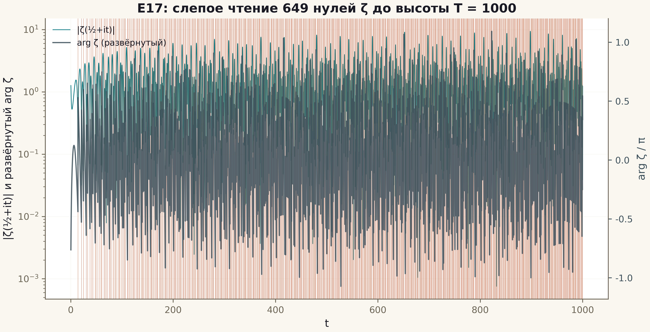
Рис. 4. Слепое чтение 649 нулей ζ до высоты T = 1000 движком Эйлера–Маклорена: |ζ(½+it)| (логарифмическая шкала), развёрнутый arg ζ и вертикали найденных нулей.

10. Границы выводов и следующие шаги
Честные границы зафиксированы в каждом вердикте и повторяются здесь целиком. Исполненные эксперименты не доказывают гипотезу Римана: обнаружение конечного числа нулей на ограниченной высоте не экстраполируется и не заменяет теоретической конструкции. Они не доказывают нового физического принципа: все результаты относятся к математической модели и её численной реализации (гипотеза A плана). CHSH-симуляция не является физическим Bell-тестом; no-signaling — свойство квантовой теории, а не достижение архитектуры; «топологическая устойчивость» E15 — свойство модели, требующее физического слоя для проверки.
Следующие шаги упорядочены по дорожной карте. Обязательство O-J1 исполнено настоящей версией (высота T = 1000 и Риман–Зигель). Ближайшие: (1) O-J2 — перенос алгебраического преимущества компиляции в класс B: сравнение с сильными baseline-компиляторами при равных ограничениях (направление 02); (2) O-J3 — квантовая коррекция против классической избыточности на фазовом канале памяти (направление 08); (3) O-J4 — цифровой двойник со слепыми прогнозами (направление 12); (4) высоты T ≫ 1000 с той же слепой дисциплиной (направление 06). Каждый шаг наследует дисциплину: предрегистрация, слепое разделение, кросс-языковая репликация и публикация отрицательных результатов.
Версия 0.3.0 исполняет обязательство O-J1: слепое обнаружение всех 649 нулей ζ до высоты 1000 двумя независимыми движками с побитовым согласием, точный контроль полноты N(1000) = 649.0 и независимый движок Римана–Зигеля с однородным полом ошибки 1e−17. Вместе с v0.2.0 программа содержит семнадцать исполненных экспериментов, пятнадцать предрегистрированных PASS, один найденный и исправленный эрратум и трёх-языковую репликацию флагмана. Следующий рубеж — класс B: измеримое преимущество компиляции против сильных baseline при равных ограничениях (O-J2).

